Auszeichnung

Ehrennadel der DGZMK für Dr. Guido Wucherpfennig

Düsseldorf, 22. September 2026 – Dr. med. dent. Guido Wucherpfennig aus Erfurt erhielt die goldene Ehrennadel der Deutschen Gesellschaft für Zahn-, Mund- und Kieferheilkunde (DGZMK). Die DGZMK würdigt damit sein langjähriges Engagement für Wissenschaft, Fortbildung, Wissenstransfer, Patienteninformationen und den zahnmedizinischen Nachwuchs. Die Ehrung fand am 18. September im Rahmen der 33. Fortbildungstage der Zahnärztekammer Sachsen-Anhalt in Wernigerode statt, bei denen die DGZMK, ihre Akademie Praxis und Wissenschaft (APW) und der Deutsche Zahnärztetag in diesem Jahr zu Gast waren.

Guido Wucherpfennig gehörte von 2009 bis 2021 dem DGZMK-Vorstand an. Nach acht Jahren als Beisitzer übernahm er 2017 das Amt des Generalsekretärs, das er bis 2021 ausübte. Als praktizierender Zahnarzt und Fortbildungsreferent der Zahnärztekammer Thüringen brachte er dabei die Perspektive der Zahnmedizin aus der Praxis in die Vorstandsarbeit ein. Sein besonderes Anliegen war es, „Verständnisbarrieren“ zwischen Wissenschaft, Praxis und Standespolitik zu überwinden und den Austausch zwischen den verschiedenen Bereichen zu fördern.

„Guido Wucherpfennig hat sich über viele Jahre mit großem persönlichem Engagement für die DGZMK und die Zahnmedizin eingesetzt. Besonders zeichnet ihn seine Fähigkeit aus, unterschiedliche Perspektiven zusammenzubringen und Brücken zwischen Wissenschaft und Praxis zu schlagen. Er hatte die Bereitstellung verständlicher Informationen für Patientinnen und Patienten ebenso im Blick wie die Förderung des zahnmedizinischen Nachwuchses. Für dieses langjährige und vielfältige Engagement gebührt ihm unser großer Dank und unsere besondere Anerkennung“, sagt Prof. Dr. Dr. Peter Proff, Präsident der DGZMK.

Für die Patienteninformationen entwickelte Wucherpfennig unter anderem eine feste Systematik mit regelmäßigen Aktualisierungen. So führte er beispielsweise ein „Verfallsdatum“ für die Inhalte ein, um sicherzustellen, dass die Informationen regelmäßig überprüft und auf den aktuellen wissenschaftlichen Stand gebracht werden.
Bei den Deutschen Zahnärztetagen setzte er sich für die Etablierung des Studententages ein und begleitete dessen Entwicklung. Damit schuf er eine Möglichkeit, Studierende frühzeitig mit der wissenschaftlichen Zahnmedizin und der DGZMK vertraut zu machen.

Engagement in Wissenschaft und Standesvertretung

Wucherpfennig verbindet seit mehr als vier Jahrzehnten wissenschaftliche und praktische Erfahrung. Nach seinem Studium in Jena und Erfurt und dem Staatsexamen 1982 begann er seine berufliche Laufbahn als wissenschaftlicher Mitarbeiter an der damaligen Medizinischen Akademie Erfurt. Später war er dort als Oberarzt im Bereich Zahnerhaltung tätig. Nach der deutschen Wiedervereinigung wurde die Hochschulzahnmedizin in Erfurt aufgelöst. Gemeinsam mit seiner Frau Dr. med. dent. Gisela Wucherpfennig gründete er daraufhin eine Zahnarztpraxis in Erfurt, die beide bis heute führen.

„Mein Beruf hat mir immer Spaß gemacht und ich behandle noch heute gern, wenn auch in geringem Umfang“, sagt Wucherpfennig, der sich selbst scherzhaft als „Teilzeitrentner“ bezeichnet.

Auch in der Landeszahnärztekammer Thüringen engagiert er sich seit vielen Jahren. Mehr als 14 Jahre gehörte er deren Vorstand an und war unter anderem für die Bereiche Fortbildung, Weiterbildung und Gleichwertigkeitsprüfungen verantwortlich. Heute ist er im Vorstand des Versorgungswerkes der Landeszahnärztekammer aktiv.

Für die Zukunft der Zahnmedizin ist ihm vor allem die enge Verbindung von Wissenschaft und Praxis wichtig. Die Beziehung zur Wissenschaft begleite Zahnärztinnen und Zahnärzte aus seiner Sicht während des gesamten Berufslebens und sollte bereits im Studium noch stärker vermittelt werden. Zugleich setzt er sich dafür ein, dass die Zahnmedizin ihren Charakter als freier Beruf bewahrt.

Sein Verständnis von der Wechselwirkung zwischen Wissenschaft und Praxis bringt Wucherpfennig mit einem Augenzwinkern auf den Punkt: „Das Motto der DGZMK ist ‚Wissen schafft Praxis‘, aber Praxis schafft auch Wissen.“

Wenn Sie die Meldung aufgreifen, freuen wir uns über einen Beleg an presse@dgzmk.de

Bilder
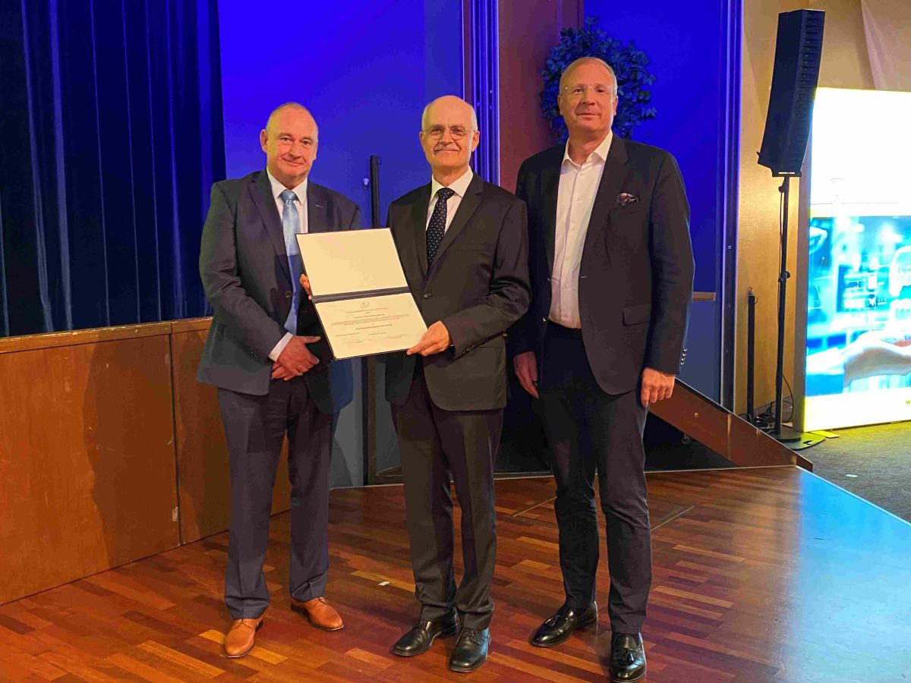 | 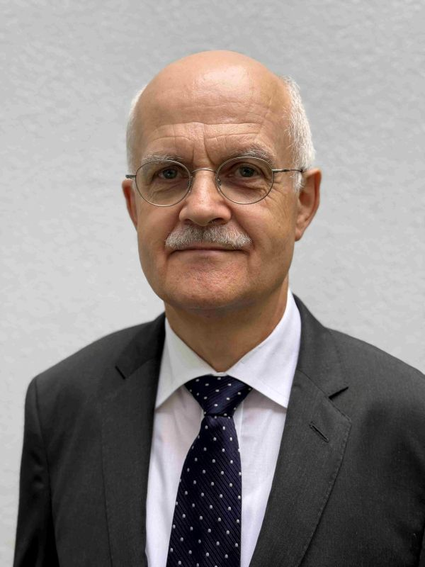
BU: Die goldene Ehrennadel der DGZMK ging 2026 an Dr. Guido Wucherpfennig (Mitte). Mit Prof. Dr. Dr. Peter Proff (re.), Präsident der DGZMK und Prof. Dr. Christian Gernhardt (li.), Präsident der ZÄK Sachsen-Anhalt und Vorsitzender der APW  © K. Albrecht/DGZMK | BU: Dr. med. dent. Guido Wucherpfennig aus Erfurt erhielt die goldene Ehrennadel der DGZMK.  Foto: privat

Bilder in druckfähiger Auflösung unter: https://drive.google.com/drive/folders/1FMQNuG49FMYQBwZzm0KzF1joip-ybvyw?usp=sharing

Über die Deutsche Gesellschaft für Zahn-, Mund- und Kieferheilkunde (DGZMK)
Die Deutsche Gesellschaft für Zahn-, Mund- und Kieferheilkunde (DGZMK) wurde im Jahr 1859 gegründet und zählt damit zu den ältesten medizinischen Vereinigungen in Deutschland. Heute versammeln sich unter dem Dach der DGZMK insgesamt 43 wissenschaftliche Fachgesellschaften, Arbeitskreise und Arbeitsgemeinschaften sowie weitere zahnmedizinisch-wissenschaftliche Vereinigungen.
Die DGZMK bildet somit das Sprachrohr der zahnmedizinischen Wissenschaft gegenüber Politik, Öffentlichkeit und anderen Interessenvertretungen. Sie liefert die Grundlagen für die Sicherstellung der Qualität zahnärztlicher Maßnahmen, zum Beispiel durch die Herausgabe von Leitlinien.
Zu den satzungsgemäßen Aufgaben der DGZMK gehört der Wissenstransfer von der Wissenschaft in die zahnmedizinische Praxis. Dies gelingt unter anderem durch das Angebot kontinuierlicher Fortbildungen der zur DGZMK gehörenden Akademie Praxis und Wissenschaft (APW), die im Jahr 1974 gegründet wurde.

Pressekontakt:
Deutsche Gesellschaft für Zahn-, und- Mund Kieferheilkunde e.V. (DGZMK)
Dr. med. dent. Kerstin Albrecht
Liesegangstraße 17a
40211 Düsseldorf
presse@dgzmk.de
Telefon: 0211 610198-15
www.dgzmk.de

